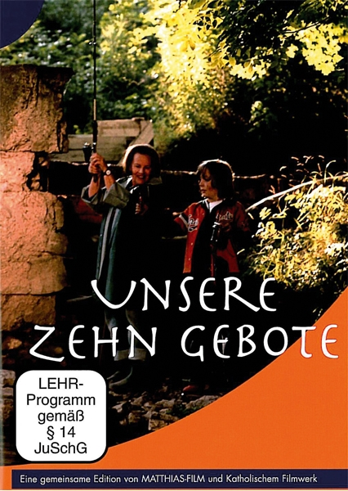**Die Zehn Gebote – zum Beispiel „Nicht lügen“**

**Unterrichtsidee für den Religionsunterricht auf Distanz (Klassen 4-6)**

Die DVD **„Unsere Zehn Gebote“** bietet zu jedem Gebot einen 15 min Kurzfilm, der für die Altersgruppe 8-12 Jahre geeignet ist (Klassen 3 bis 6). Die Filme sind vielfach als Dilemma-Situationen konzipiert, die zeigen, dass es nicht immer einfach ist, im Sinne der Gebote zu entscheiden und zu handeln.

**Zum Beispiel Folge 8 „Du sollst nicht falsch Zeugnis reden wider deinen Nächsten“:**

Paul (7) und Jakob (11) verbringen das Wochenende bei den Großeltern. Als ihnen der Großvater den Umgang mit dem Nachbarjungen Lukas untersagt, werden die Brüder hellhörig. Der Nachbar sei ein übler Gesetzesbrecher, so behauptet der Großvater ... –   
Das Reizvolle dieser Folge sind die humorvollen Szenen, die vielfältigen Arten der Lüge, die unterschiedlichen Identifikationsfiguren (7 und 11 Jahre alte Jungen und ein ca. 11 Jahre altes Mädchen) sowie eine klare Auslegung, was mit diesem Gebot gemeint ist: Nicht lügen zum Schaden eines anderen! So können in diesem Kurzfilm besonders gut die Folgen von Lügen, die in die Welt gesetzt werden, und die Verbreitung dieser Lügen sowie die zugrundeliegenden Strukturen herausgearbeitet werden.

**Ein möglicher Lernweg mit dem Film im Lernen auf Distanz**

Zunächst erfolgt ein **Einstieg** in die 10 Gebote, in ihren Kontext im Rahmen der Exodus-erzählung und in ihre Bedeutung heute. Wichtig dabei: Die Zehn Gebote waren im biblischen Kontext eine Wegweisung zur Freiheit und in dieser Weise sind sie auch heute zeit- und sachgemäß zu verstehen. Dies wird beim achten Gebot besonders deutlich: „Du sollst nicht lügen“ meint keine moralische Anweisung, sondern zielt darauf, dass niemand Schaden aus einer Lüge nehmen soll. **AB 1** bietet den Schülerinnen und Schüler eine Hilfe für die Übertragung und Wertschätzung der Zehn Gebote für unsere Zeit. Eine Umformulierung einzelner Gebote in ihre eigenen Worte ist die Aufgabe in dieser Phase.

Nun schauen die Schülerinnen und Schüler individuell den Film über den Link zum Medienportal an. In der anschließenden **Erarbeitungsphase** wird das Gebot „Nicht lügen“ anhand des Kurzfilms unter die Lupe genommen: Mit **AB 2** untersuchen die Schülerinnen und Schüler die Lügen-Szenen des Films: Wird das Gebot verletzt? Um was für eine Lüge handelt es sich? Wie bewerte ich das? – Sofern eine Chatmöglichkeit für die Schüler besteht, wäre ein Austausch im Chat vor der Auswertung im Plenum motivierend.

In der **gemeinsamen Auswertung** (z.B. im Gespräch in einer Videokonferenz) präsentiert die Lehrkraft eine Collage von Screenshots zu einigen Lügen-Szenen des Films (**AB 3**). So können die Schülerinnen und Schüler von ihren Entdeckungen berichten und sich auf die Szenen der Screenshots beziehen. Evtl. können die Schülerinnen und Schüler auch selbst Screenshots zu Lügen-Szenen anfertigen und für die gemeinsame Auswertung mitbringen.

*Rainer Lemaire*